FLEIRE MED
– SAMAN FOR LOKALSAMFUNNET
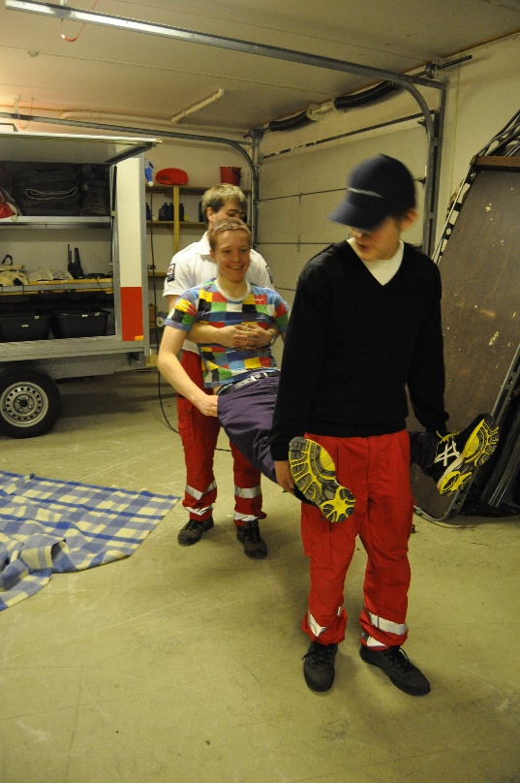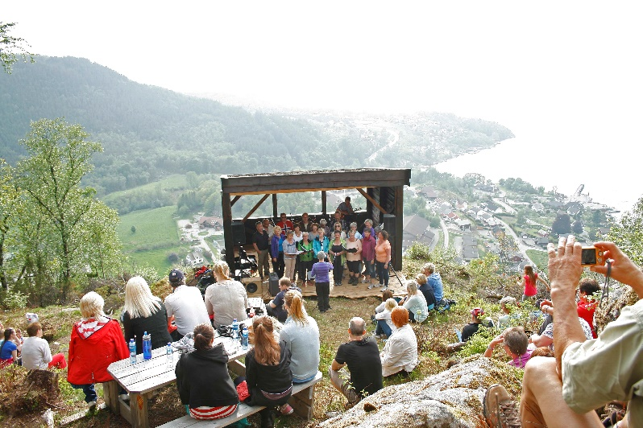
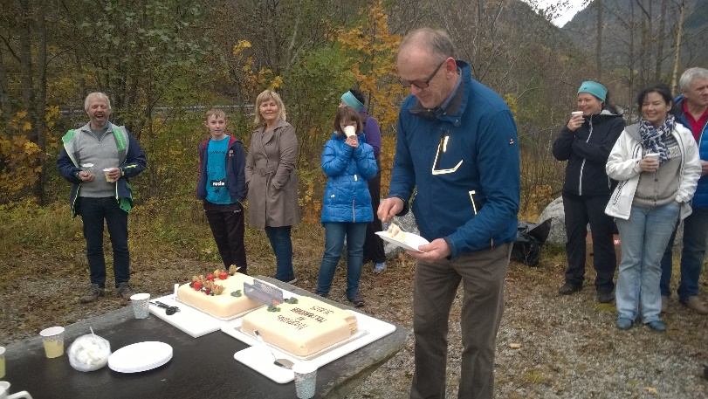

FRIVILLIGSTRATEGI HJELMELAND KOMMUNE
2018-2030
Vedteken i kommunestyret 14.12.17, sak 78/17
Innhald:
1 Bakgrunn
2 Kommunen sin strategi
3 Dei 10 frivilligpolitiske boda
4 Årshjul

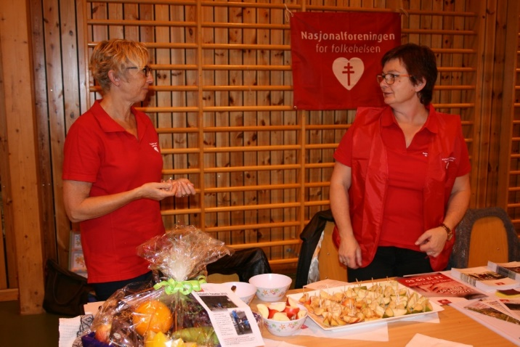
1 Bakgrunn
KS har laga ein plattform for samspel og samarbeid mellom frivillig og kommunal sektor med Frivillighet Norge. I plattformen vert det m.a. sgt at kommunen må leggja til rette for frivillig sektor, og bør difor utvikla ein eigen lokal frivilligpolitikk. I lov om folkehelse står det under paragraf om kommunen sitt ansvar: «Kommunen skal legge til rette for samarbeid med frivillig sektor».

Hjelmeland kommune har gjennom arbeidet med revisjon av kommuneplanen 2018-2030 (ksak 59/16 og ksak 44/17) sett samarbeid med frivillig sektor som eit satsingsområde. Hausten 2016 vart det i tillegg innvilga midler via folkehelsekapitlet i Rogaland Fylkeskommune til arbeidet, der utvikling av samarbeid med bygdaråda var særleg prioritert. Arbeidet vart igongsett ved felles møte med bygdaråda før jul 2016. Det vart seinare følgd opp med besøk av Anne Grethe Myhr frå Distriktssenteret i februar (leiargruppa og formannskapet), og med besøk av Frivillig Norge v/Lise Corwin i felles kontaktforum for alle lag og organisasjonar i mars 2017. Denne marskvelden vart det gjort ei kartlegging av korleis samarbeidet mellom frivillig og offentleg sektor fungerer pr i dag. Etter samlinga utarbeidde Corwin ein rapport, sjå vedlegg. I september 2017 vart det gjennomført møter i alle krinsane i samband med kommuneplanarbeidet, og samarbeid mellom frivillig, privat og offentleg sektor var tema også her.
I oktober 2017 var Corwin attende og presenterte rapporten på eit møte med felles kontaktforum att. Corwin kom her med nokre råd om vidare arbeid, m.a. utarbeiding av ein frivillig strategi. Strategien vart utarbeidd og sendt på høyring i november/desember 2017, og endeleg vedteken av kommunestyret 14.12.2017, sak 78/17.

Samarbeid med frivillig sektor handlar om meir enn samarbeid mellom dei over 80 lag og foreningar som er registrert hjå oss. Det handlar også om møtet med enkeltpersonar som vil gjera ein innsats, og om td foreldregrupper som er med på dugnad. Både dei som er organisert via det ordinære foreningslivet, og dei som trør til i andre samanhengar, er innbyggjarar som er verdifulle for kommunen, og er med på å skapa gode lokalsamfunn.
Gode rutinar for samarbeid med grendeutvala i kommunen har hatt særleg fokus i frivilligprosjektet, og dette blir synleggjort i strategien.
Kommuneplanen sin samfunnsdel har som satsingsområde eit ennå breiare samarbeid, der næringslivet også er med i tillegg til offentleg og frivillig sektor. Dette er ein kombinasjon med stort potensiale, slik det til dømes kjem til syne i den årlege frukt og laksefesten. Men det er også eit større tema som ein ynskjer å baka inn i strategien på sikt. 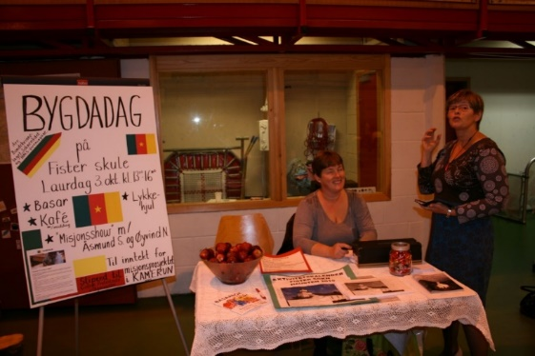 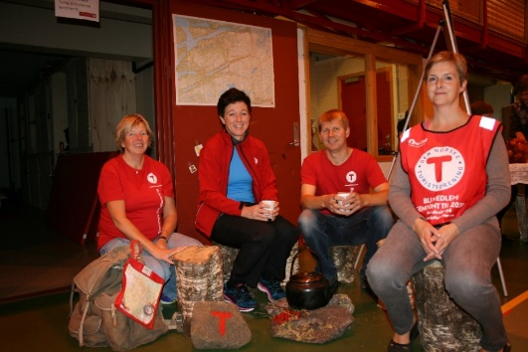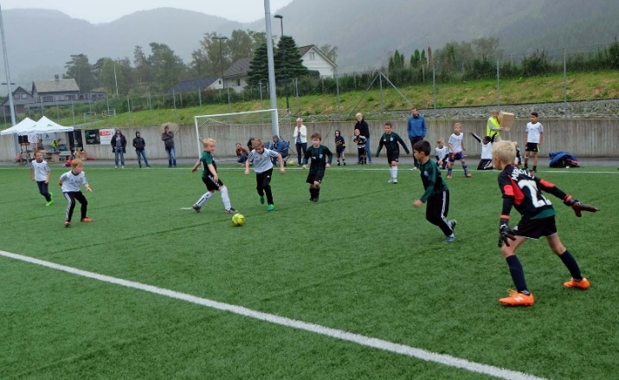
2 Kommunen sin strategi
A Me ønskjer eit breiast mogleg samarbeid
Det klassiske samarbeidspunktet mellom frivillig og offentleg sektor er gjennom kommunen sin kulturseksjon. Frivillig innsats er likevel både ønskjeleg og blir utøvd i stort mon også på andre felt, som via omsorg, oppvekst og bygg/anlegg. Døme på dette er bygdekvinnelaget som i 2017 kokar graut til elevane på ungdomsskulen annakvar veke. Frivillig innsats skal vera eit tillegg til kommunen sitt ordinære driftsapparat, og kjem ikkje i staden for dette. Generelt kan ein seia at det handlar om å spela på lag med lokalsamfunnet. Hjelmeland kommune vil møta lokale initiativ på ein løysingsorientert måte.
B Me vil leggja til rette for aktiv deltaking
Folkehelseperspektivet skal leggjast til grunn. Ein viktig veg til god helse for den enkelte går gjennom aktiv deltaking. I tillegg er dei frivillige sine ressursar viktige bidrag til dei andre innbyggjarane i kommunen. Ved at kommunen er aktiv med og legg til rette for slik deltaking, er ein også med på å byggja opp om folkehelsa. Kommunen ser positivt på at tilsette er aktive deltakarar i frivillig arbeid.
C Me vil leggja opp til gode samarbeidsrutinar med lag og organisasjonar
Hjelmeland kommune vil leggja til rette for eit langsiktig og ryddig samarbeid med gode rutinar. Kommunen vil også bidra til å skapa møteplassar mellom kommune, privat og frivillig sektor. I punkt 4 er det lagt til grunn eit eige årshjul som sikrar regelmessig kontakt og auka samhandling. Det skal leggjast vinn på utvikla rutinar som kan vera tidseffektive for begge partar.
D Me vil leggja til rette for synleggjering av tiltak for trivsel og aktivitet for innbyggjarar og gjester
Hjelmeland kommune vil bidra til å synleggjera den frivillige aktiviteten som finst, m.a. på eigne nettsider, og gjennom regelmessig frivillig torg. Det er ønskjeleg å få til gjensidig informasjon om større arrangement som kan trekkja folk til kommunen (på ein særleg måte, slik at ein kan nytta slike høve på ein breiare måte.)
E Me ønskjer aktivitet i bygga
Hjelmeland kommune vil leggja til rette for at lag og foreningar skal kunne nytta kommunale bygg, i tråd med gjeldande utleigereglement. Kommunen vil leggja til rette for samarbeid med grendalag om grendahusdrift der det ikkje lengre er bruk for bygga i ordinær kommunal drift.
F Me vil ha regelmessig kontakt og konkret samarbeid med grendalag
Hjelmeland kommune ønskjer å vidareutvikla kontakt med grendeutvala både gjennom felles treffpunkt for alle utvala, og gjennom kontakt knytt til det enkelte geografiske området. Kommunale einingar er viktige element i lokalsamfunnet. Dei har ansvar for å gjera seg kjent med sitt nærmiljø, og invitera til samspel der det er aktuelt. Dette skjer i stort mon også i 2017, som når Frivilligsentralen og omsorgssenter samarbeider om opne kulturarrangement. Alle einingar bør leggja til rette for opne arrangement i møte med lokalsamfunnet rundt. Dette kan også skje ved at fleire einingar samarbeider om felles arrangement, t.d. «ope hus».
G Me vil at kontakt med kommunen skal skje mellom dei saka gjeld
Hjelmeland kommune har som utgangspunkt at kontakt mellom frivillig sektor og kommune skjer mellom dei saka gjeld. I tillegg skal rådmannen syta for at det til ei kvar tid er faste kontaktpersonar for grendeutvala og for andre lag og organisasjonar i administrasjonen.
H Me vil leggja nasjonale «frivilligpolitikk»-bod til grunn
Hjelmeland kommune vil tilstreba å leggja dei ti boda for frivilligpolitikk, utarbeidd av Frivillighet Norge, til grunn for sin frivilligpolitikk.
I Faste avtalar kan vera ønskjeleg i høve til særlege føremål
Hjelmeland kommune vil, når det er aktuelt, inngå faste samarbeidsavtalar om utføring av spesielle tenester, til fordel for begge partar. I slike avtalar kan det ved enkelte høve også liggja inne ei godtgjering til laget eller til rein utgiftsdekning. Døme må dette er avtale om oppkøyring av løyper, eller om mogleg drift av gamle skulebygg til grendahus.
J Eldre hjelper eldre/Felles råd
Det bør etablerast ein "Eldre-hjelper-eldre-ordning" i regi av Frivilligsentralen. Ordninga fungerar slik at eldre kan ta kontakt med kontaktperson for ordninga og få hjelp til mindre småjobbar i heimen av frivillige som har meldt seg.
Felles råd for eldre og menneske med nedsett funksjonsevne skal bli invitert med i felles møter mellom kommunen og frivillige lag og foreiningar, der det er aktuelt.

3 Dei 10 boda for frivilligpolitikk
Hjelmeland kommune vil så langt som råd leggja dei ti boda for frivilligpolitikk utarbeidd av Frivillighet Norge til grunn for sitt arbeid. Dei lyder slik (hovudtrekk):

1 Kjenna frivillig sektor i kommunen
2 Frivilligpolitikken skal gjelda alle kommunale sektorer
3 Anerkjenna eigenverdien ved frivillig arbeid
4 Forenkling gir meir frivillig innsats
5 Leggja til rette for at organisasjonar og lag kan nå eigne mål
6 Skapa dialog med frivillig sektor gjennom faste kontaktpunkt og opplæring
7 Anerkjenna og støtt opp om meirverdien ved frivillig verksemd
8 Gi frie midlar
9 Ikkje konkurrera med frivillig verksemd
10 Skapa føreseielege ramer for frivillig arbeid

4 Årshjul
Hjelmeland kommune legg opp til å ha faste felles kontaktpunkt mot lag/organisasjonar. I tillegg legg ein vinn på å ha faste søknadsfrister for kommunale tilskot.

Tidspunkt | Frekvens | Kva Tiltak | Kven møter/kor senda?
Januar | Årleg | Felles kontaktforum  Evaluera strategien  Ynskje nye velkomne | Lag/org., ordførar, politikarar, rådmann og faste kontaktpersonar
Februar | Årleg | Årssamling frivilligsentralen | Lag/org
Mars | 1. mars | Søknadsfrist frivilligfond | Kommunen
 | 15. mars | Søknadsfrist kulturmidlar og midlar til grendeutval | Kommunen
 | Før 31.mars | Laga melder inn endringar i kontaktdata, slik at lista kan oppdaterast | Lag og foreningar
 | Før 31.mars | Møte idrettsrådet | Idrettsrådet/kommunen
 | Årleg | Felles møte med grendeutvala | Grendeutvala, ordførar, rådmann og faste kontaktpersonar
Juni | 1. juni | Søknadsfrist frivilligfond | Kommunen
September | 1. september | Søknadsfrist frivilligfond | Kommunen
 | Årleg | «Søknadskveld» | Lag/org., kulturleiar og faste kontaktpersonar
 | Årleg | Felles frivilligstand på Frukt & Laks-festival, eventuelt som del av den kommunale standen. | Grendeutvala og fast kontaktperson
Oktober | 1. oktober | Frist for spelemidlar | Kommunen etter særskilt kunngjering
 | Kvart 3. år | Frivillig torg | Lag/org., repr. for næringsliv, ordførar, politikarar, rådmann og faste kontaktpersonar
 | 1.oktober | Melda inn forslag til vinnar av kulturpris/eldsjelpris | Kommunen etter særskilt kunngjering
 | Før 31.oktober | Møte i idrettsrådet | Idrettsrådet/kommunen
November | Årleg | Felles møte grendeutvala | Grendeutvala, odførar, rådmann og faste kontaktpersonar
Desember | 1. desember | Søknadsfrist frivilligfond

